А.С. Пушкин не раз упоминал в своих произведениях музыку. В отрывках из путешествия Онегина он называл «упоительного России», в самом романе соседка Ленского Дуня поёт арию Лесты «Приди в четверг ко мне златой!» из «Днепровской русалки» Ф. Кауэра. Там же упоминается «разыгранный Фрейшиц перстами робких учениц»: речь идёт об опере К.фон Вебера «Вольный стрелок»(Der Freischutz).В пьесе « Моцарт и Сальери» поэт называет целую плеяду композиторов XVIII столетия- К. Глюка, Д. Пиччини, Й. Гайдна. Реальные музыкальные произведения в трагедии - «Реквием» Моцарта, его опера «Дон Жуан» и ария Voi che sapete из «свадьбы Фигаро» 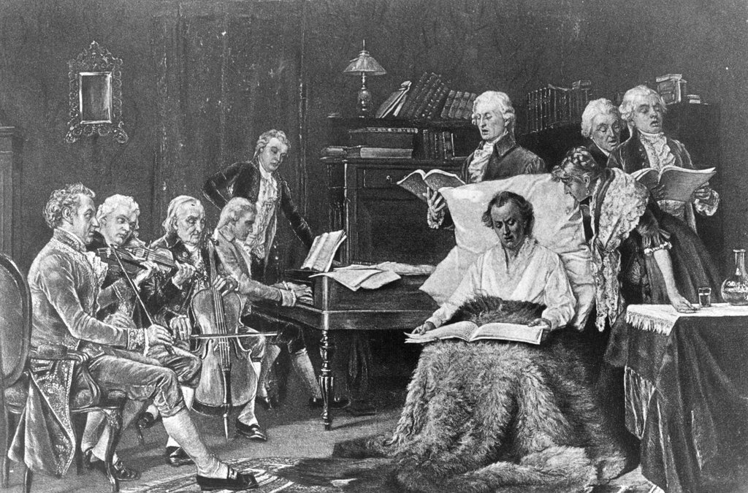

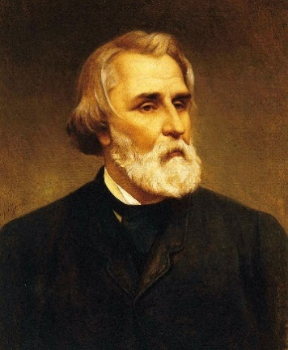
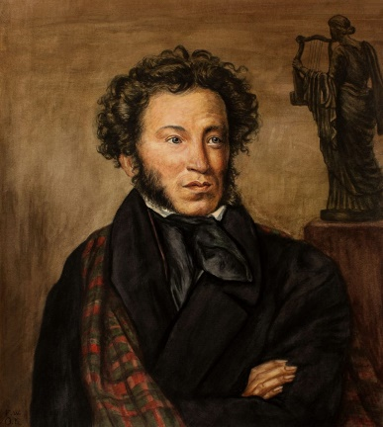

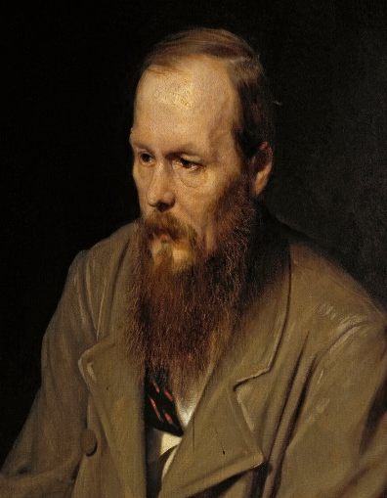

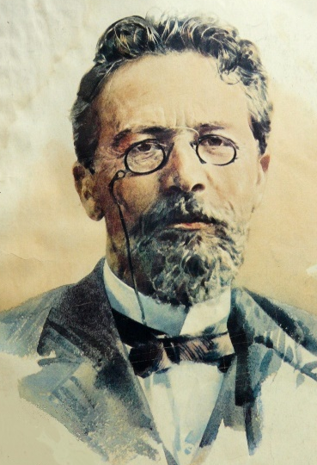

ГБОУ РО «Таганрогский педагогический лицей-интернат»

«Музыкальные произведения в литературе»

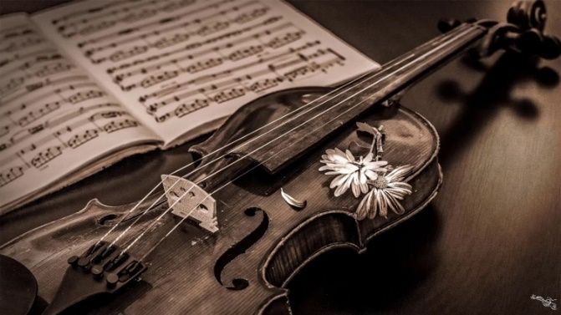

Автор работы:
Никишин Иван 9 «В»
Научный руководитель:
Дровалёва М. Н.

«Белые ночи»
В повести «Белые ночи» Ф.М.Достоевский упоминает сцену из оперы Д.Мейербера «Роберт-дьявол», а один из эпизодов перекликается со сценой из оперы Д. Россини «Севильский цирюльник». В «Записках из мёртвого дома» говориться, как тюремный оркестр исполняет народную «Камаринскую», а в повести «Дядюшкин сон» звучат «упоительные звуки Штрауса»

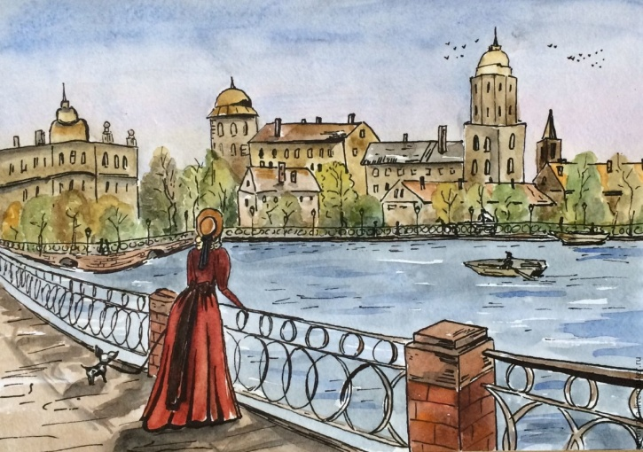

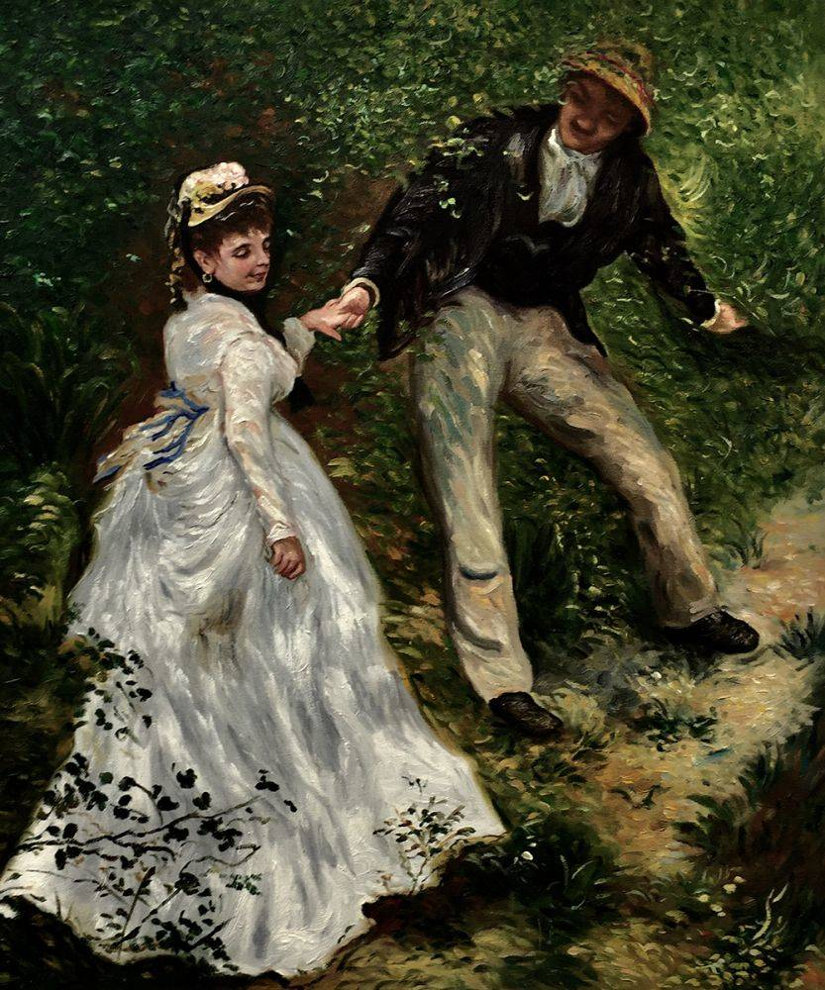

«Ася»
Под звуки вальса И.Ланнера Н.Н. знакомится с Гагиным и Асей в повести «Ася». И.С.Тургенева, это же мотив звучит чуть позже, символизируя переломный момент в судьбах героев. Красной нитью проходит музыка через роман «Дворянское гнездо». Здесь звучат и народные мелодии, и шопеновские мазурки, и этюды А.Герца, и вальсы И.Штрауса, и арии из опер Д.Доницетти, и вокальная музыка Ф.Листа, и кантаты С.Баха

«Евгений Онегин»
Опера П. Чайковского «Евгений Онегин» фигурирует в рассказе А.П.Чехова «После театра», а ариозо Ленского «что день грядущий мне готовит»- в «Рассказе неизвестного человека». Романс П.Чайковского «Ночь» исполняет Маша-героиня повести «Моя жизнь». На страницах чеховских произведений можно встретить упоминание мелодий М.Глинки, А.Даргомыжского, А.Бородина, Ф.Шуберта, Ш.Гуно, Ф.Листа.
